Лабораторная работа №4

Знакомство с операционной системой Linux

Акопян Изабелла Арменовна

Содержание

# Цель работы

Познакомиться с операционной системой Linux,получить практические навыки работы с консолью и некоторыми графическими менеджерами рабочих столов операционной системы.

# Задание

* Ознакомиться стеоретическим материалом.
* Загрузить компьютер.
* Перейти натекстовую консоль.
* Сколькотекстовых консолей доступно на вашем компьютере?
* Перемещаться междутекстовыми консолями.Какие комбинации клавиш необходимо при этом нажимать?
* Зарегистрироваться втекстовойконсоли операционной системы. Какой логин вы приэтом использовали? Какие символы отображаются при вводе пароля?
* Завершить консольный сеанс.Какую команду или комбинацию клавиш необходимо для этого использовать?
* Переключиться на графический интерфейс. Какую комбинацию клавиш для этого необходимо нажать?
* Ознакомиться с менеджером рабочих столов. Как называется менеджер,запускаемый по умолчанию?
* Поочерёдно зарегистрироваться в разных графических менеджерах рабочих столов(GNOME,KDE,XFCE) и оконных менеджерах (Openbox). Продемонстрировать разницу между ними, сделав снимки экрана (скриншоты). Какие графические менеджеры установлены на вашем компьютере?
* Изучить список установленных программ. Обратить внимание на предпочтительные программы для разных применений.Запустите поочерёдно браузер,текстовойредактор,текстовой процессор,эмулятор консоли.Укажите названия программ.

# Выполнение лабораторной работы

Перешла на текстовую консоль (Alt +Ctrl + F1). Всего числится 6 текстовых консолей на моем компьютере. Чтобы перемещаться между текстовыми консолями,использую сочетание Alt + (F1-F6). Чтобы зарегистрироваться в текстовой консоли, ввожу логин и пароль от своей учетной записи, с помощью которого я работаю в ДК.При вводе пароля символы не отображаются. Завершаю консольный сеанс командой *logout*. Выхожу на графичекий интерфейс с помощью Ctrl + Alt + F7.

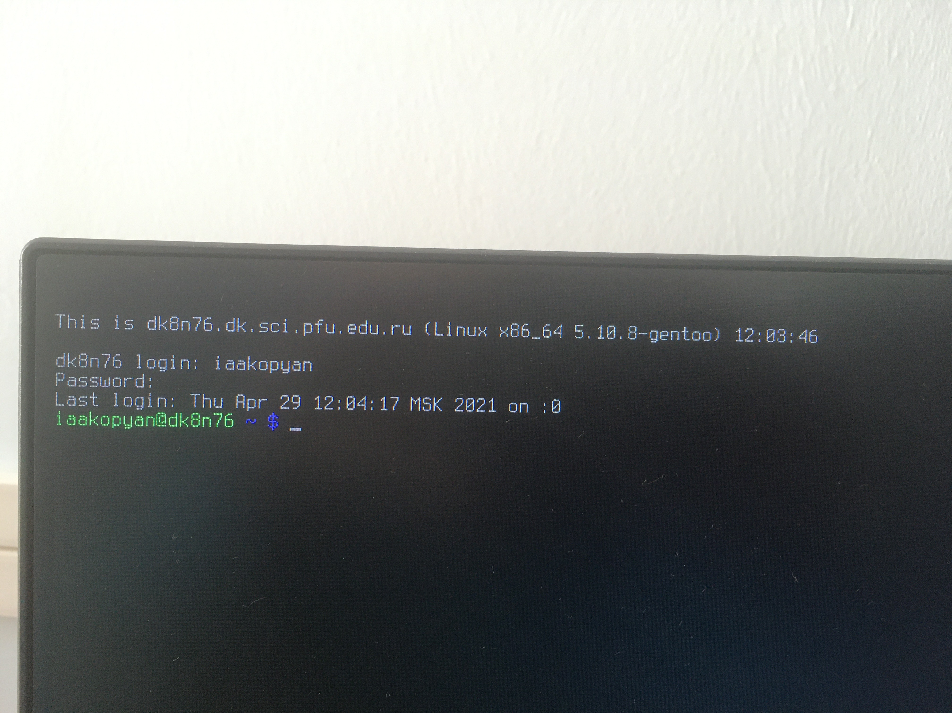

Текстовая консоль

Вышла, ознакомилась с менеджером рабочих столов.По умолчанию стоит “Классический Gnome”.

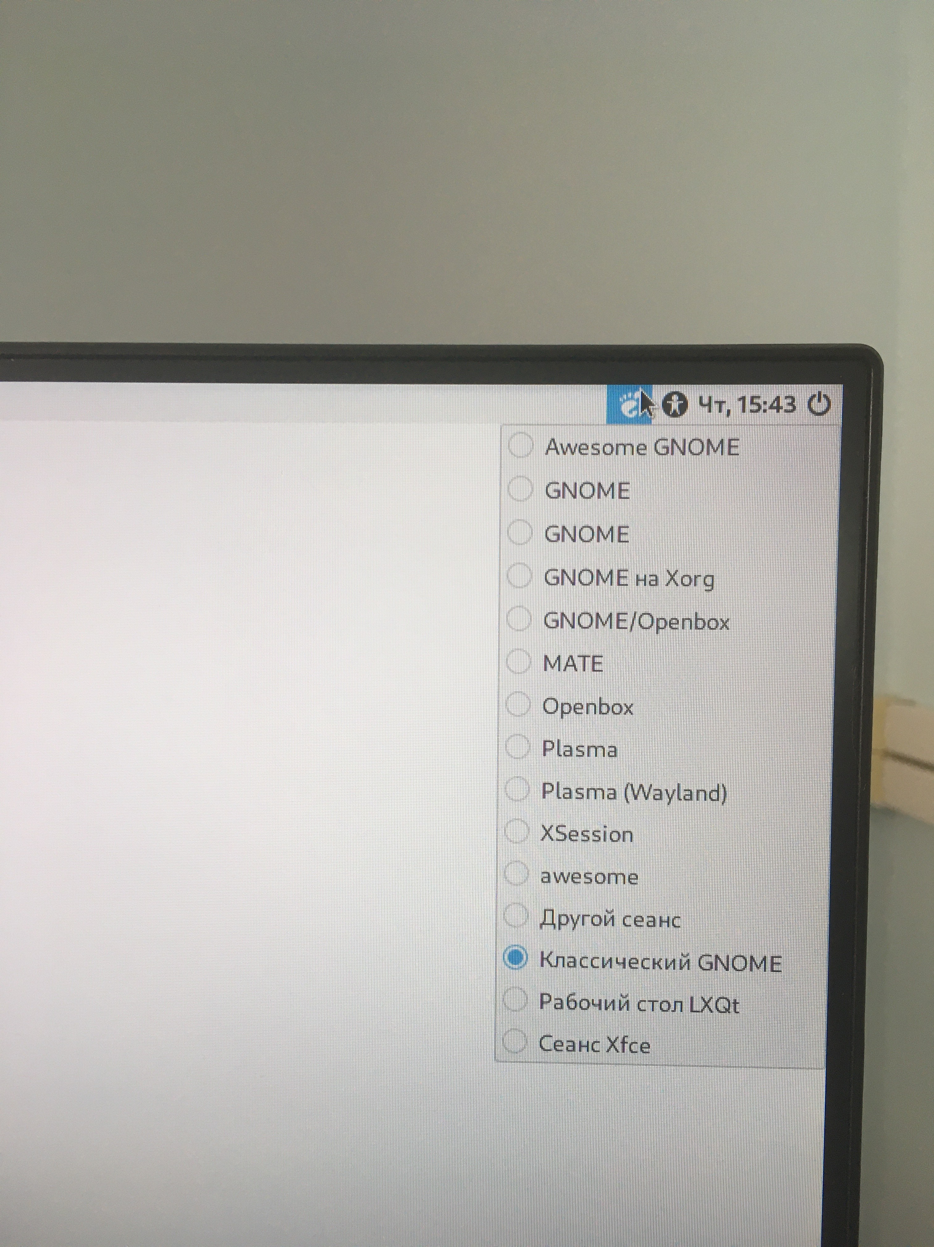

Менеджер рабочих столов

Ниже представлены примеры графических менеджеров рабочих столов и оконный менеджер OpenBox.

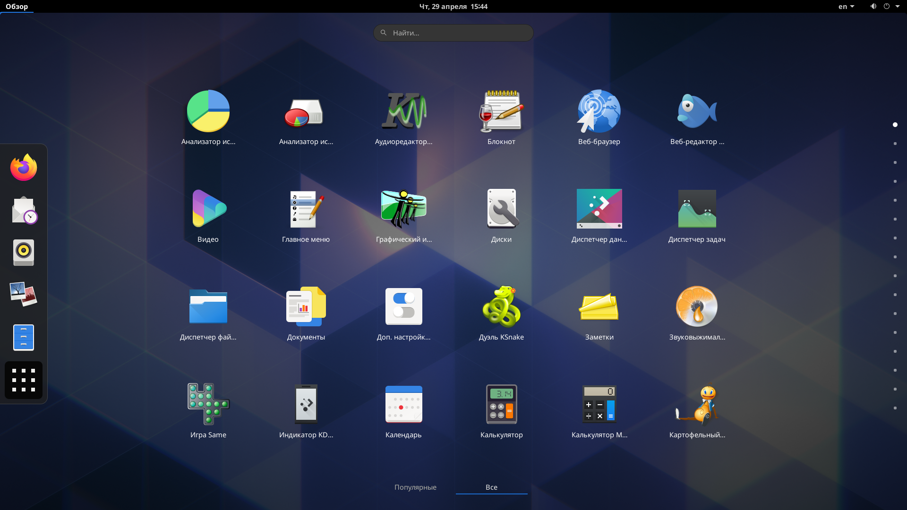

GNOME

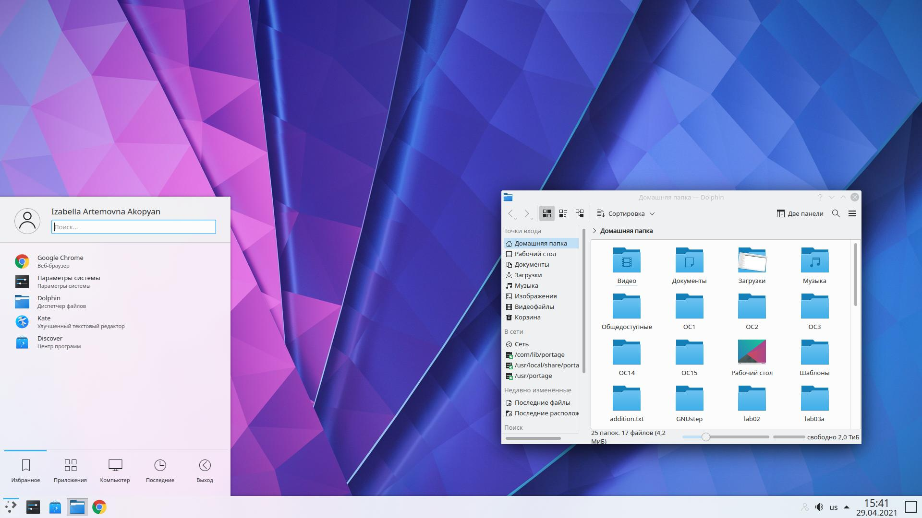

KDE Plazma

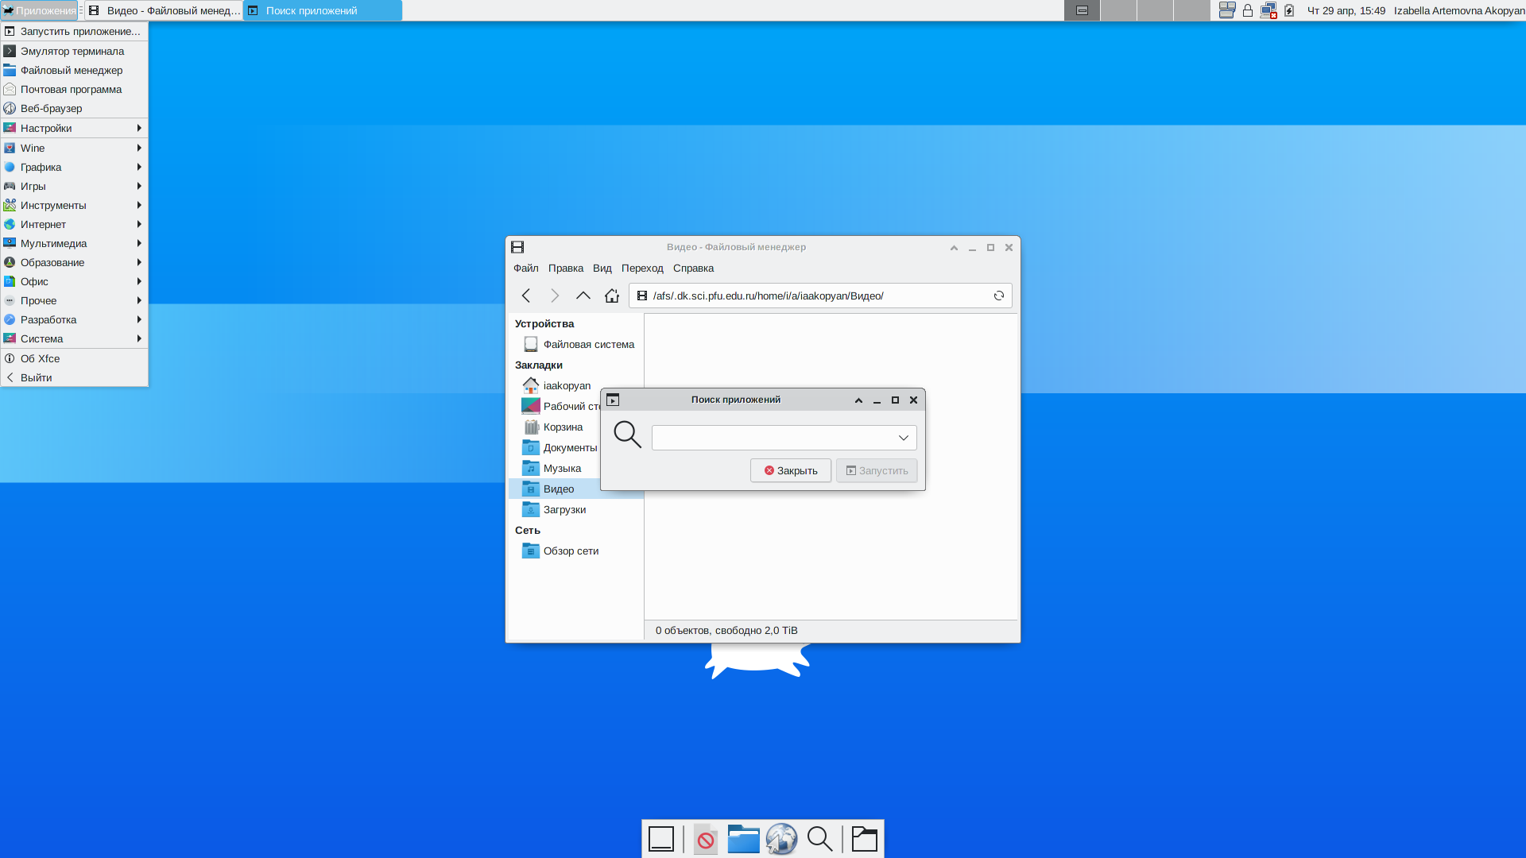

XFCE

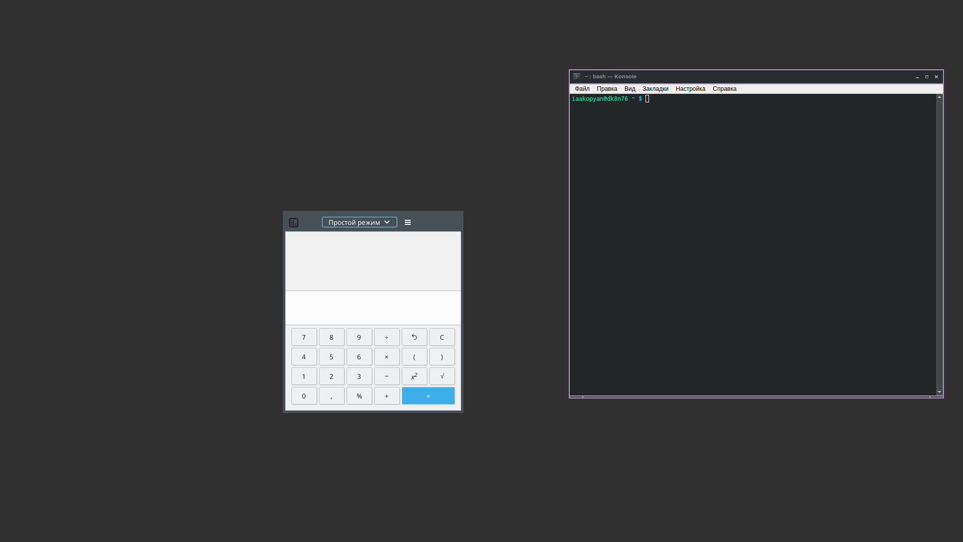

OPENBOX

Изучила список установленных программ. Запустила браузер, текстовой редактор, текстовой процессор и эмулятор консоли.

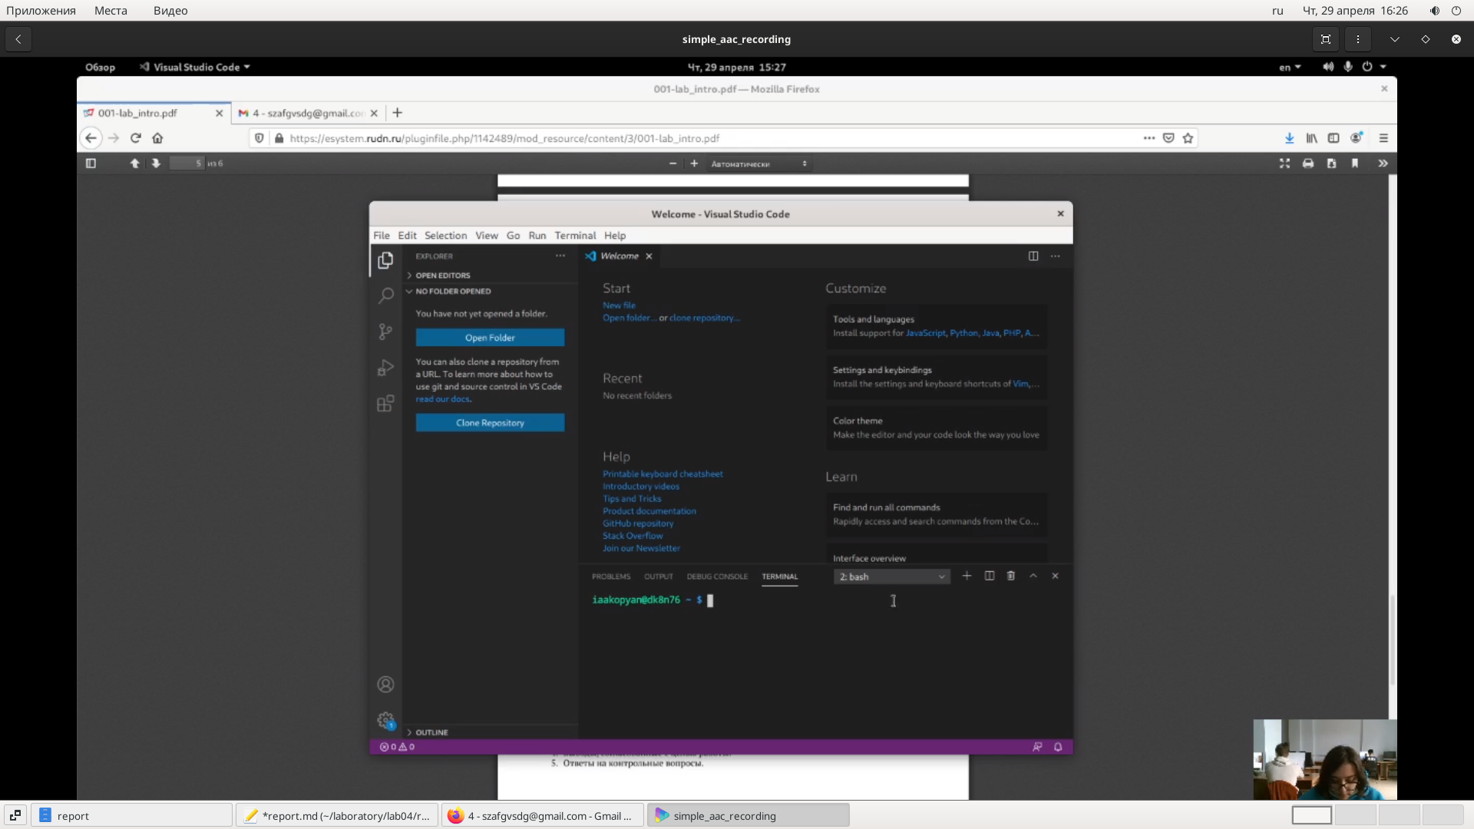

Visual Studio Code

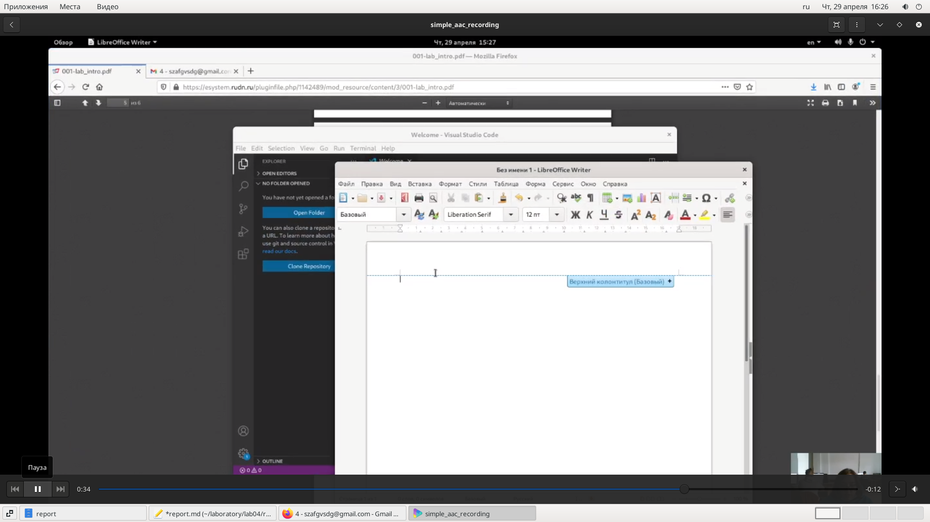

LibreOffice Writer

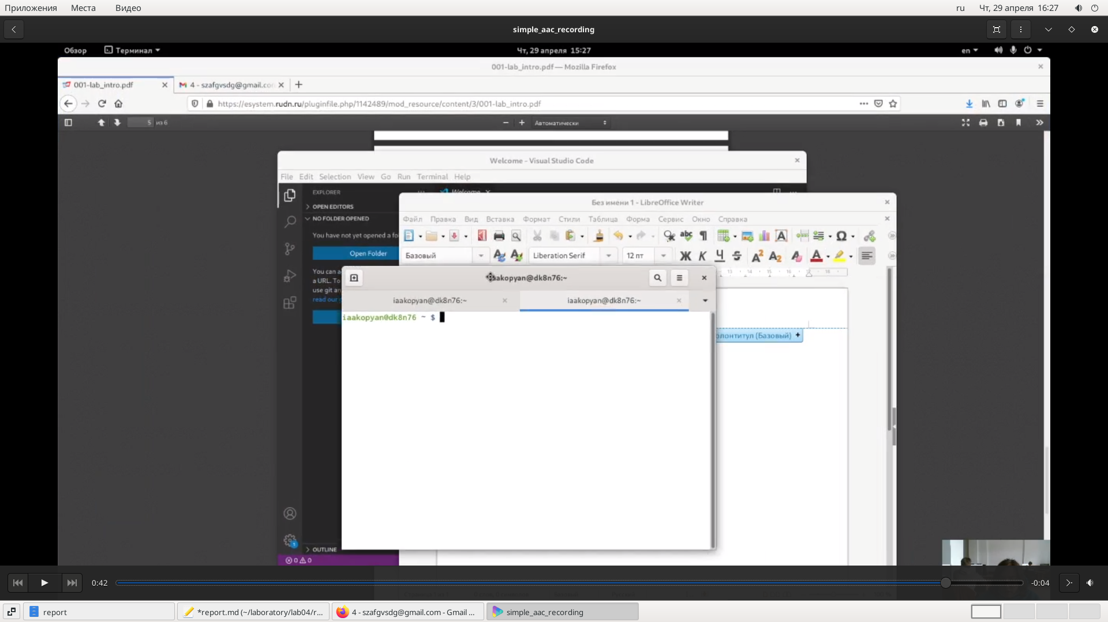

Terminal

# Вывод

Познакомилась с операционной системой Linux,получила практические навыки работы с консолью и некоторыми графическими менеджерами рабочих столов операционной системы.